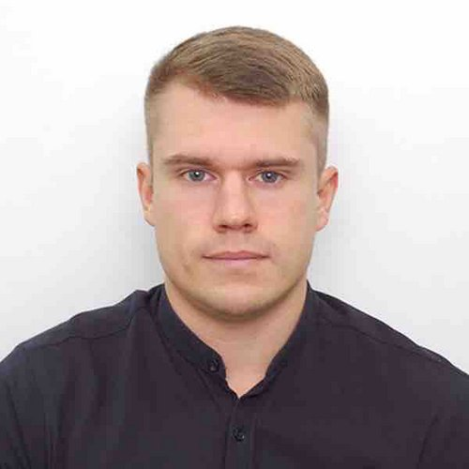 |  | Санин Никита  Мужчина, 26 лет, родился 14 августа 1995  +7 (927) 0066607  nikita_sanin@bk.ru — предпочитаемый способ связи  Проживает: Самара  Гражданство: Россия, есть разрешение на работу: Россия  Готов к переезду, готов к командировкам
Желаемая должность и зарплата
Software Testing Engineer  Специализации:  — Тестировщик  Занятость: полная занятость  График работы: полный день  Желательное время в пути до работы: не имеет значения |  |  | 100 000  руб.
Опыт работы —4 года 4 месяца
Октябрь 2021 — настоящее время  6 месяцев |  | EPAM Systems Inc. (Россия)  www.epam-group.ru  Информационные технологии, системная интеграция, интернет  • Системная интеграция, автоматизации технологических и бизнес-процессов предприятия, ИТ-консалтинг  Software Testing Engineer  В данный момент работаю на проекте, который помогает реализовывать различные решения для инвестиционной компании АТОН.  Должностные обязанности:  1. Разработка тестовой документации (Чек-листы, Тест-кейсы для ручного и авто тестирования)  2. Изучение и ревью постановок задач и требований от аналитиков  3. Эстимация задач  4. Выполнение функционального, системного, регрессионного, исследовательского, UI, Smoke и UAT тестирования  5. Проверка взаимодействия различных систем и чтение логов с использованием ESB (Enterprise Service Bus), RabbitMQ (создание различных операций и запросов, покупка и продажа активов)  6. Работа с базами Microsoft SQL Server (выполнение запросов с использованием различных операторов (SELECT, INSERT, UPDATE, DELETE, JOIN, GROUP BY))  7. Подготовка UAT тест-кейсов  8. Демонстрация новых функциональностей заказчику  9. Поиск и анализ причин, обнаруженных проблем в системах  10. Составление баг-репортов  11. Работа с FIXML, XML протоколами  12. Тестирование Web, Desktop and Mobile приложений  13. Ревью тестовой документации других сотрудников отдела контроля качества  14. Триаж багов со стороны заказчика  15. Выполнение саппортовых задач  16. Поддержка и анализ автотестов (Jenkins)  17. Работа с системой баг-трекинга (JIRA)  18. Работа с веб-инструментом управления тестированием (TestRail)  19. Работа по фреймворку SCRUM  Достижения в работе:  1. За непродолжительное время работы на проектe изучил основы рынков ценных бумаг. Научился тестировать систему QUIK (программный комплекс для обеспечения доступа к российским биржевым торговым системам в режиме онлайн), Ullink (глобальный поставщик технологий и инфраструктуры для торговли несколькими активами для участников рынка на стороне покупки и продажи), Position Keeping (платформа, которая управляет движением финансовых инструментов) и несколько внутренних систем инвестиционной компании АТОН.  2. Во время работы в компании прошёл с отличием все предложенные тренинги, такие как  EngX Bootcamp 2.0, Functional Testing Mentoring Program Basic и другие.  Самостоятельно изучаю основы автоматизации тестирования.  Так же изучаю английский язык в онлайн-школе Skyeng (B1+)
Октябрь 2020 — Октябрь 2021  1 год 1 месяц |  | NetCracker Technology Corp. (Россия)  Россия, www.netcracker.com  Информационные технологии, системная интеграция, интернет  • Разработка программного обеспечения  QA engineer  1. За непродолжительное время работы на проекте отлично изучил крупный телеком солюшн для чилийского проекта (Grupo GTD), в который входят биллинг система RBM (Rating and Billing Manager) и система TOMS (Telecom Operation and Management Solution).  Так же тестировал UI и интеграции c различными системами(API). Работал на 2 и 3 фазе проекта, осуществлял триаж баг со стороны заказчика, поддержку RBM системы (работа с базами Oracle, с графическим клиентом протоколов SFTP и SCP(WinSCP), с командной строкой (Putty)),активно принимал участие в митингах с заказчиком из Чили и с коллегами из Индии.  2. Во время работы в компании успешно прошел все предложенные тренинги, такие как SQL for QA Engineer, Oracle Basics, Test Case Design и другие.
Ноябрь 2017 — Август 2020  2 года 10 месяцев |  | АО «РКЦ «Прогресс"  Информационные технологии, системная интеграция, интернет  • Разработка программного обеспечения  Инженер-конструктор 3 категории  Разработка бортового программного обеспечения на космические аппараты и специального программного обеспечения на специальные наземные комплексны обработки измерительной информации. Участие в лётных испытаниях КА.
Образование
Магистр
2019 |  | Самарский государственный технический университет, Самара  Нефтетехнологический факультет, Бурение горизонтальных и наклонно-направленных скважин
2017 |  | Самарский государственный технический университет, Самара  Электротехнический факультет, Электрические станции
Повышение квалификации, курсы
2020 |  | Основы SQL  LeranDB
2019 |  | Основы JS, HTML, CS  HTML academy
Ключевые навыки
Знание языков |  | Русский — Родной  Английский — B2 — Средне-продвинутый
Навыки |  | MS SQL HTML Oracle Pl/SQL UX UI System Integration Postman SVN Git JS BSS OSS Billing systems QA Atlassian Jira Функциональное тестирование SOAP REST Регресcионное тестирование API Jenkins HTTP TCP/IP Scrum Agile XML RabbitMQ
Опыт вождения
Имеется собственный автомобиль
Права категории B
Дополнительная информация
Обо мне |  | Нацеленность на результат, грамотная речь, ответственность, инициативность, коммуникабельность, целеустремленность, быстрая обучаемость, стрессоустойчивость, сдержанность, пунктуальность, активная жизненная позиция.

